ANA GABRIELA CHAVEZ MOSQUEDA

ALAMILLOS # 105 – 2 CEL: 044-4641082727

CLOUSTER; CIMATARIO email:gabychavezmos@gmail.com

COL. ARBOLEDAS CD. BAJIO SALAMANCA GTO.

INF. PERSONAL

* ESTADO CIVIL: UNION LIBRE
* NACIONALIDAD: MEXICANA
* EDAD: 41 AÑOS
* LUGAR DE NACIMIENTO: SALAMANCA GUANJUATO
* CURP: CAMA790726MGTHSN08
* N°. SEGURO SOCIAL: 1202792849-3
* RFC: CAMA7907263J4

ESCOLARIDAD

(1986-1991) ESCUELA PRIMARIA URBANA #2 CENTRO ESCOLAR PEMEX OBTENIENDO CERTIFICADO.

(1991-1994) ESC. SEC. TEC. N° 7, LLEVANDO TALLER DE INDUSTRIA DEL VESTIDO Y OBTENIEDO CERTIFICADO AL TERMINO DE PERIODO

(1994-1997) ESCUELA NORMAL 1972 “AÑO DE JUAREZ”, CARRERA MEDIA SUPERIOR BACHILLERATO PEDAGOGICO, OBTENIENDO CERTIFICADO.

(1997-2001) ESCUELA NORMAL 1972 “AÑO DE JUAREZ”, LICENCIATURA EN EDUCACION PREESCOLAR, OBTENIENDO CERTIFICADO Y TITULO.

EXPERIENCIA LABORAL

(2001-2002) MAESTRA TITULAR DE PREESCOLAR EN LA ESCUELA PARTICULAR VON GLUMER.

(2003-2006) ENLACES TERRESTRES NACIONALES (ETN), PUESTO DE AGENTE DE VENTAS, CONSISTENTE EN VENTA DE BOLETOS, CAPTURA DE NOMINAS, MANEJO CAJA CHICA, ENVIO DE INFORMACION.

(2007-2013) RESTAURANTE LA RAVIATA EN EL PUESTO DE CAJERA Y ATENCION AL CLIENTE, MANEJO DE EFECTIVO,CAJA CHICA,PAGO A PROVEEDORES,ATENCION A COMENSALES.

(2013-2014) RESTAURANTE COCODRILOS EN EL PUESTO DE ENCARGADA, MANEJO DE CUENTAS, ELABORACION DE NOMINA, MANEJO DE PERSONAL, COMPRA DE INSUMOS.

(2014-2020) PROTEC INDUSTRIAL SANITARY SUPPLIER SA DE CV Y RESTAURANTE CHEZ BISTRO EN EL PUESTO DE AUXILIAR ADMINISTRATIVO REALIZANDO ACTIVIDADES DE FACTURACION,ELABORACION DE NOMINAS,PAGO A PROVEEDORES,MOVIMIENTOS EN EL IMSS,MANEJO DE PERSONAL,CAJA CHICA,MOVIMIENTOS EN BANCO,PAGOS DE SERVICIOS Y CAPTURA DE CONTABILIDAD.

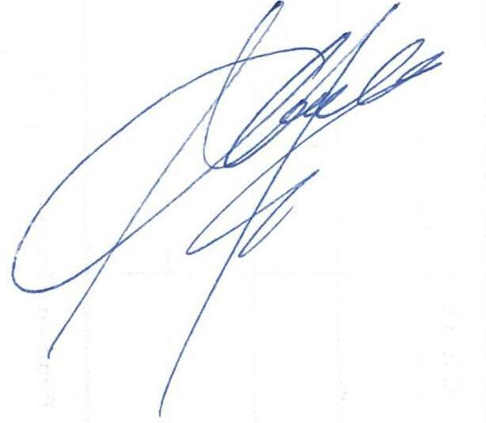

LEP.ANA GABRIELA CHAVEZ MOSQUEDA